

**INSTITUTO TECNOLOGICO DE CHILPANCINGO**

**Cómputo En La Nube Y Grandes Datos**

Practica REST CON CAPA

**Alumno:**

Fierro Monroy Isaac Antonio

Lunes 13 de mayo de 2024

# REST CON CAPA

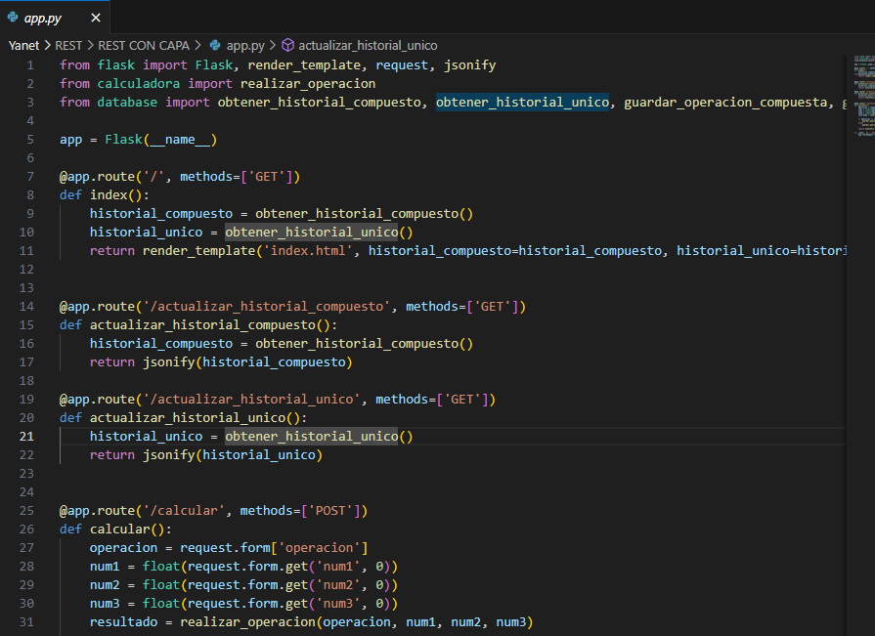

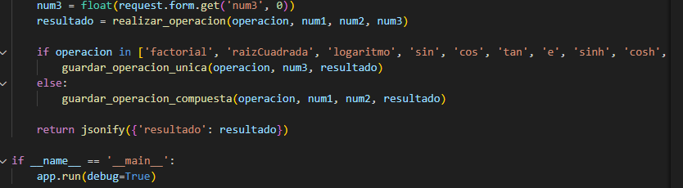

Este código proporciona una interfaz web para realizar operaciones matemáticas y mantener un historial de las operaciones realizadas, ya sea compuestas o únicas.

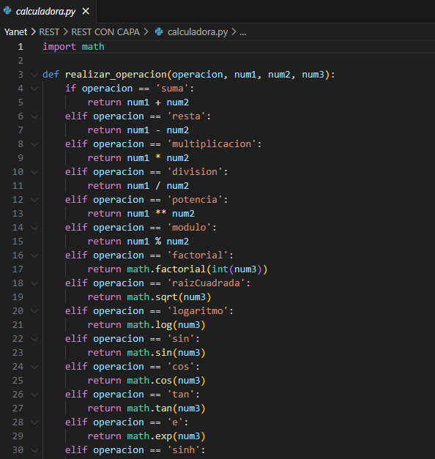

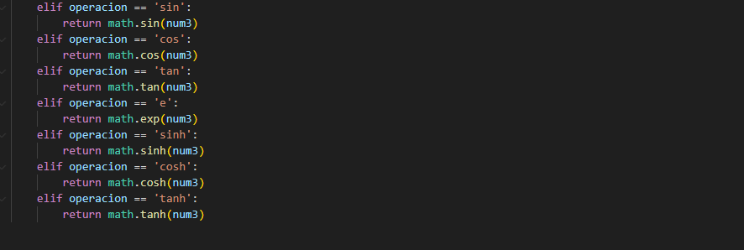

La función realizar_operacion toma una operación y uno o más números como entrada y devuelve el resultado de esa operación.

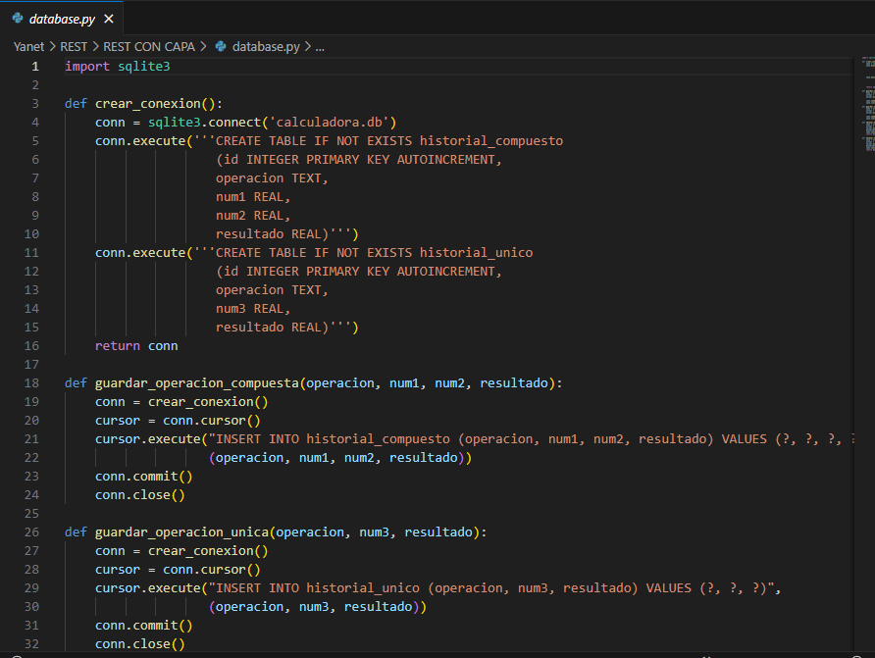

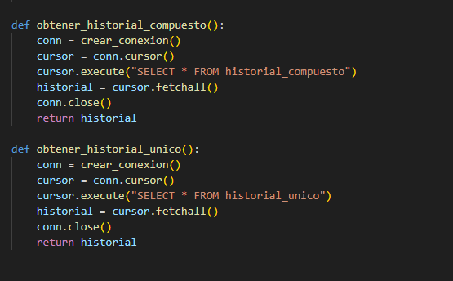

Estas funciones permiten almacenar y recuperar el historial de operaciones realizadas en la calculadora, ya sea operaciones compuestas (que involucran dos números) o operaciones únicas (que involucran un solo número).

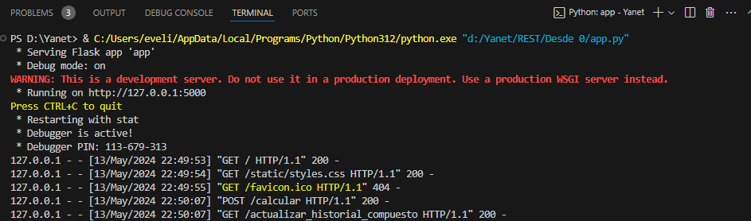

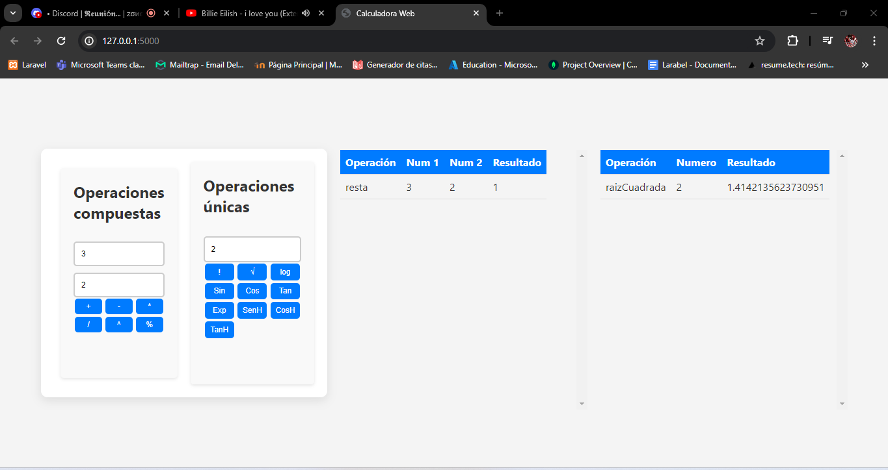

# Estructura

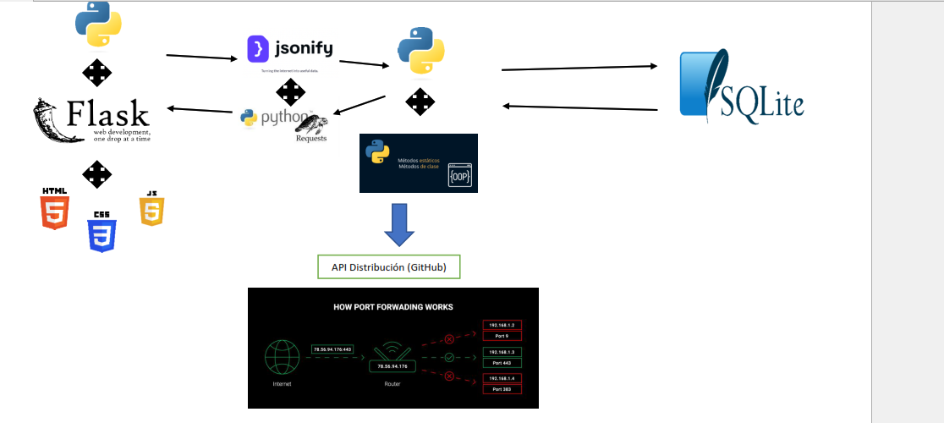

# CONCLUSION

Utilizando Flask junto con SQLite para crear una calculadora web y alojarla en GitHub con Visual Studio Code es una forma efectiva de desarrollar y compartir aplicaciones web simples. Aquí hay algunas conclusiones clave:

Facilidad de desarrollo con Flask: Flask es un microframework de Python que facilita la creación de aplicaciones web. Su sintaxis simple y su enfoque minimalista lo hacen ideal para proyectos pequeños o medianos, como una calculadora web.

Persistencia de datos con SQLite: SQLite es una base de datos liviana que se integra perfectamente con aplicaciones Python. En este caso, se utiliza para almacenar el historial de operaciones de la calculadora. Su simplicidad y portabilidad hacen que sea una opción práctica para proyectos de tamaño moderado.

Integración con GitHub y Visual Studio Code: GitHub proporciona un lugar conveniente para alojar y colaborar en proyectos de código abierto. Con Visual Studio Code, puedes aprovechar la integración directa con GitHub para administrar y sincronizar fácilmente tu código. Además, la extensión Live Share de Visual Studio Code te permite compartir tu sesión de desarrollo en tiempo real, lo que facilita la colaboración con otros desarrolladores.

Túneles con ngrok: Para permitir que otros accedan a tu aplicación Flask alojada localmente, puedes utilizar herramientas como ngrok para crear un túnel seguro a través de Internet. Esto te permite compartir tu aplicación con colegas o clientes sin necesidad de implementarla en un servidor público.